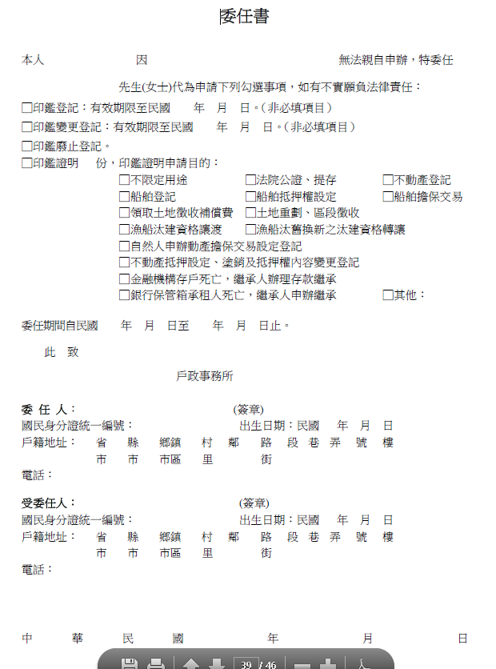

00年00月00日

oooooooooo

oo

oooooooooo

oo

00市00區00路00巷00號00樓

00市00區00路00巷00號00樓

民國00年00月00日

民國00年00月00日

oooooooooo

oo

oooooooooo

oo

李oo

張oo

000000

00年00月00日至00年00月00日

1

李oo

張oo

工作